***VISITA 1***

***CARTILLA N° 1***

**LAVADO DE MANOS CON AGUA A CHORRO**

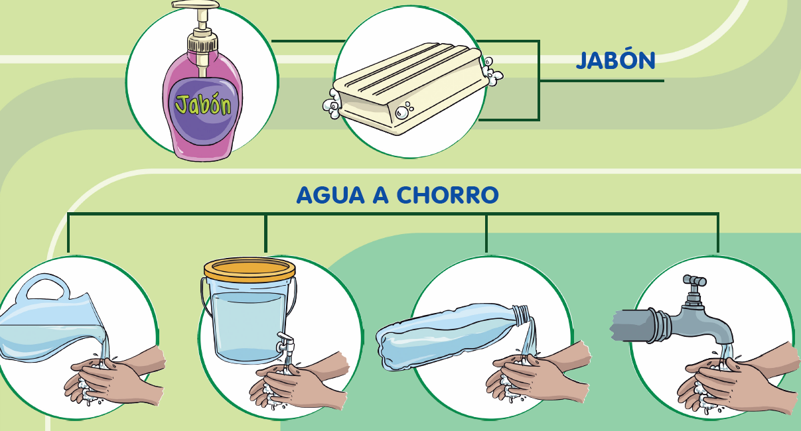

**Tema: Los utensilios para el lavado de manos**

**Espacio y materiales**

Espacio de higiene en el hogar, caño o envase de agua a chorro, jabón, toalla limpia o similar para secado de manos.

**Verificación del espacio y materiales a utilizar**

* Para iniciar el momento de vida en familia, dile a la mamá que te gustaría conocer el lugar donde ella y el niño/a se lavan las manos.
* Observa en el espacio de aseo de la familia, los utensilios que utilizan para lavarse las manos.

**Reconociendo saberes previos**

* Mientras están es el espacio de aseo conversa con la mamá a partir de las siguientes preguntas:

¿Todos los miembros de tu familia se lavan las manos en este espacio?, ¿Tienes en casa agua potable?, ¿De dónde sacas el agua para lavarte las manos?, ¿Cuándo te lavas las manos qué usas?, ¿Tu hijo/a también se lava las manos en este mismo espacio?, ¿Tu hijo/a se lava solo o tú le ayudas?, ¿Es importante que todos los integrantes de tu familia se laven las manos, por qué? ¿Cuántas veces te lavas las manos? ¿Y tu hijo/a cuántas veces se lava las manos?, ¿Qué usas para lavarte las manos? ¿Qué usa tu hijo/a para lavarse las manos?

**Actividad de cuidado propuesta**

* Invita a la mamá a ver la lámina N°1 “Lavado de manos”.
* Pide a la mamá que te describa lo que observa en la lámina y te comente acerca de lo que le llama la atención.
* Pide a la mamá que observe la lámina y te diga que está utilizando la señora para lavarse las manos. Si es necesario orienta la observación de la mamá para que identifique que los utensilios que usa la señora son: agua a chorro, jabón y toalla limpia y seca.
* Pide a la mamá que te comenta los utensilios que tiene en su espacio de hogar para el lavado de manos.
* Escucha a la mamá lo que te pregunta o desea comentar al respecto y respóndele.
* Dile a la mamá que en la siguiente visita realizarán la práctica adecuada del lavado de manos en el espacio de aseo.
* Deja la lámina en un lugar visible para que la mamá la pueda ver con frecuencia.

**Mensaje para compartir con la mamá**

*Cuando te lavas las manos recuerda utilizar jabón, agua a chorro y toalla limpia.*